- 易宝支付收银台----快捷支付流程：
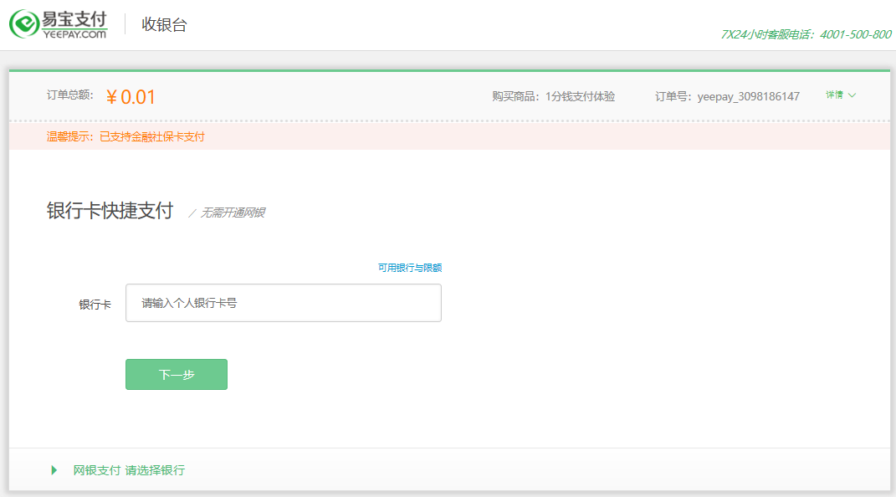
第一步：输入银行卡号
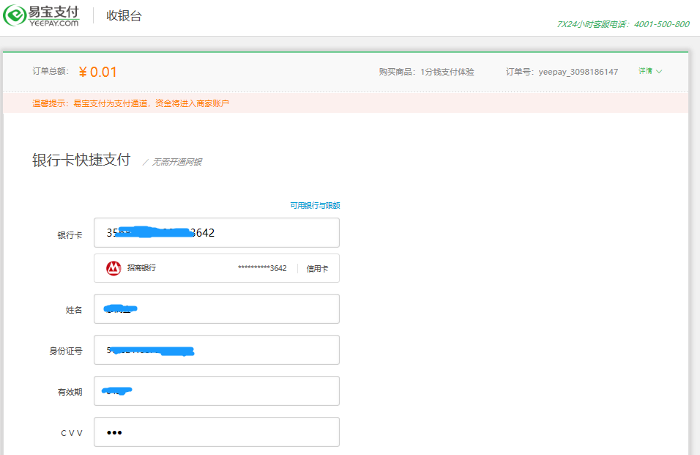
第二步：输入银行卡信息
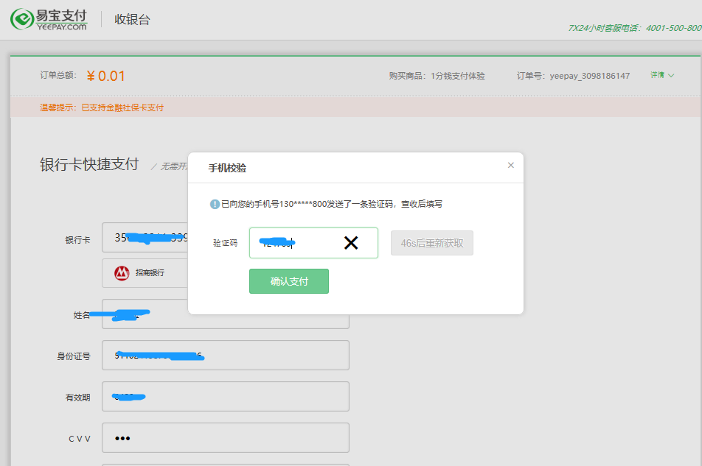
第三步：输入短信验证码
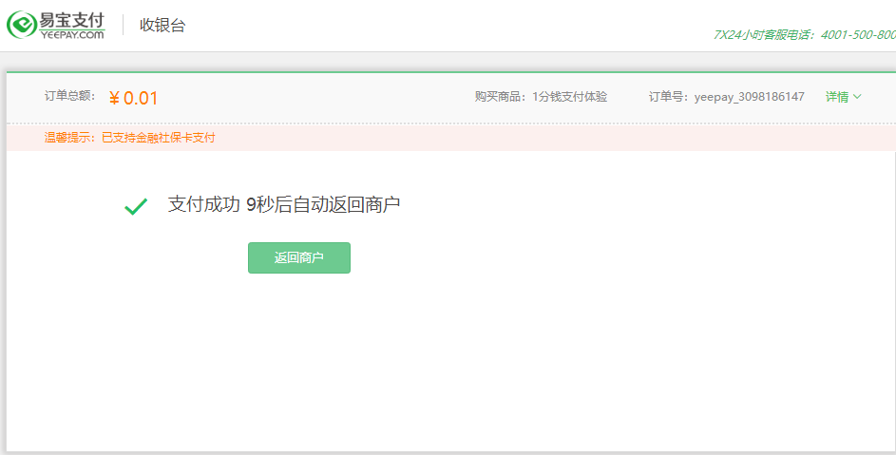
第四步：支付成功

- 易宝支付收银台----网银支付流程：
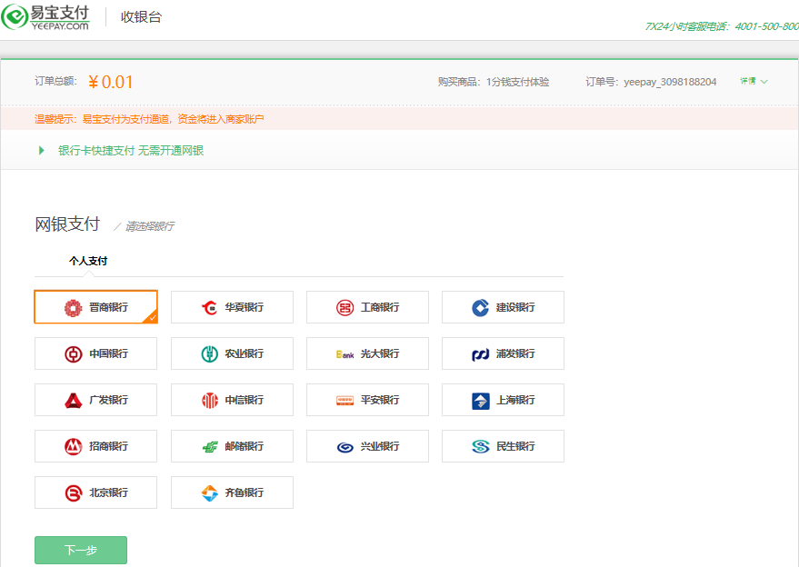
第一步：选择支付银行
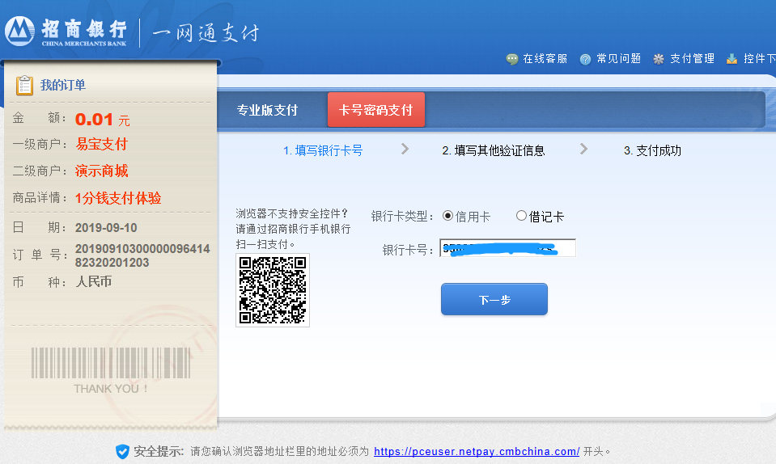
第二步：跳转至对应银行页面，选择信用卡或借记卡支付，输入卡信息
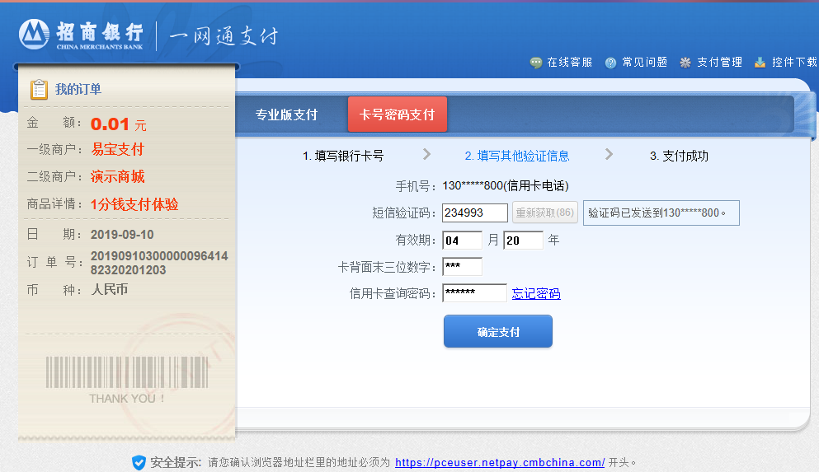
第二步：输入银行卡信息
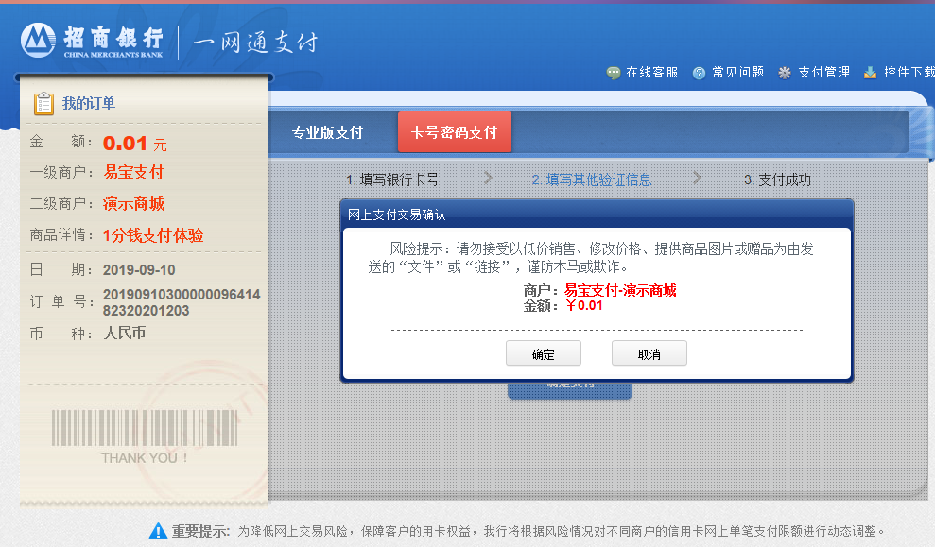
第三步：确认支付
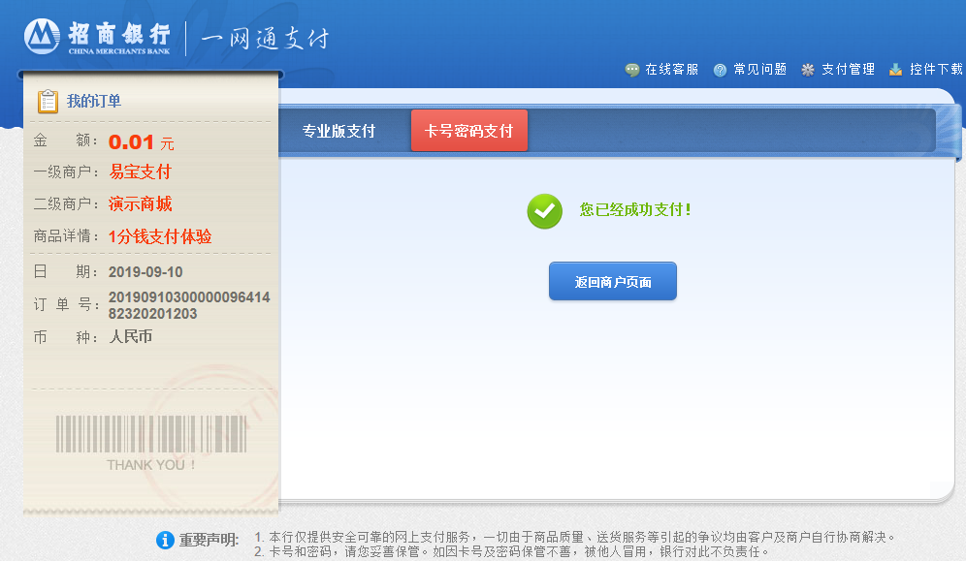
第四步：支付完成

